14 декабря 2017 года в актовом зале Комитета образования в рамках заседания Ассоциации молодых учителей прошла методическая гостиная «Педагогическое творчество участников конкурса «Педагогический дебют – 2017» и муниципального Фестиваля молодых учителей «Мой первый урок». Молодые педагоги Балаковского района являются активными участниками конкурсного движения: муниципального и регионального этапов Всероссийского конкурса «Педагогический дебют» и других мероприятий.
МАОУ СОШ №11 на этом мероприятии представляли сразу 4 молодых педагога: учитель начальных классов Татьяна Владимировна Григорьева, учитель английского языка Маник Мушеговна Камалян, учитель информатики и ИКТ Екатерина Степановна Селифонова, учитель биологии Симонова Василиса Андреевна.

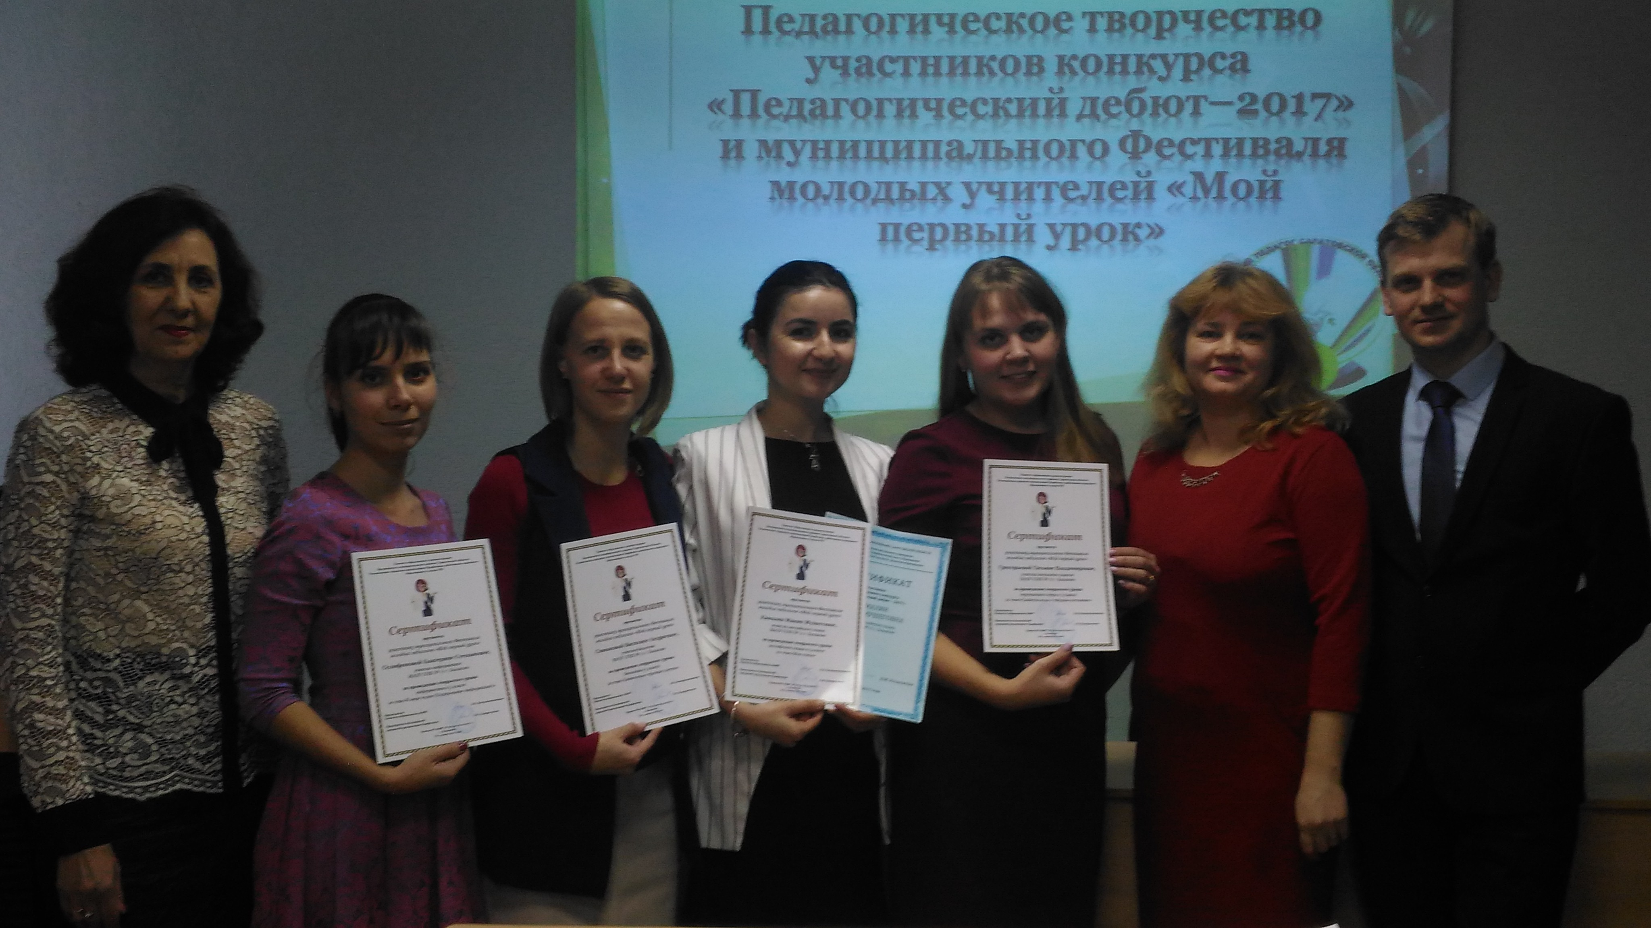

В числе 25 педагогов (МАОУ СОШ № 5,7,16,18,21,22,25,27,28, Гимназия №1, 2, Лицей № 1, МАОУ ООШ 6, с Красный Яр) в рамках Фестиваля «Мой первый урок» они провели открытые уроки в ноябре-декабре 2017 года. Все уроки прошли на хорошем методическом уровне, в атмосфере сотрудничества, творчества и взаимопонимания между учителями и учащимися.
Симонова Василиса Андреевна выступила перед молодыми коллегами, рассказав еще об одном значимом событии в ее жизни- участии в межрегиональном фестивале молодежных инициатив «Перспектива», в котором она заняла 1 место в номинации «Здоровое поколение». Участниками этого фестиваля стали также учитель английского языка Маник Мушеговна Камалян и учитель русского языка и литературы Светлана Андреевна Данилова.
В феврале 2018 года на базе Балаковского муниципального района для молодых педагогов состоится Региональный Фестиваль молодёжного творчества «В кругу друзей». Тематика Фестиваля: Год гражданской активности и волонтерства.

